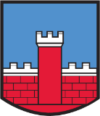



**2024**

**Ředitel Krajského vojenského velitelství Liberec**

**si Vás dovoluje pozvat**

**na XXVII. ročník střelecké soutěže družstev ve střelbě z pistole**

memoriál genERÁLA ING. Karla MRÁZKA

Zahájení prezence dne **18. září 2024 v 08:00 hodin** na střelnici v Jenišovicích u Jablonce nad Nisou.

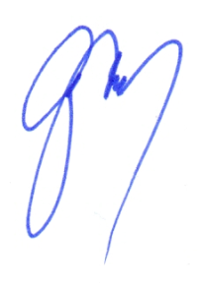

**plukovník Ing. Tomáš GUBÁŠ**

**ředitel**

Bližší informace jsou v přiložených propozicích. Příjem přihlášek **do 6. září 2024.**

Přihláška a propozicejsoutakéuveřejněny na[**https://kvv-liberec.army.cz**](https://kvv-liberec.army.cz) v aktualitách.

Kontakty:

Krajské vojenské velitelství tel. 973 262 209, 973 262 207

Na Zápraží 4 fax 973 262 210

461 24 LIBEREC email [*kvv.liberec@army.cz*](mailto:kvv.liberec@army.cz)